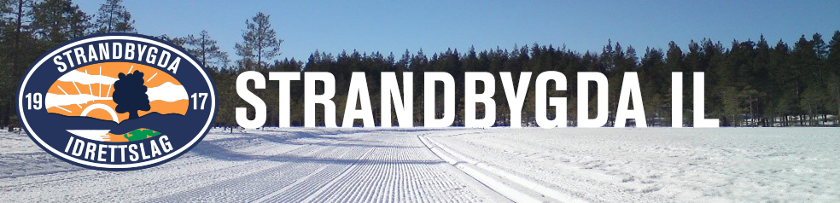

INFORMASJON - GRUPPE 1 VINTEREN 2017

Vi håper alle har hatt en fin høst med oss på barmark. Vi ser nå frem til å starte sesongen med ski på beina og håper snøen snart legger seg slik at vi kan ta fram skiene. Dette skrivet inneholder noe repetisjon fra det dere fikk på infoskrivet i høst, og noe informasjon angående skisesongen og skiutstyr.

Påmelding/innmelding.
Treninga er åpen for alle 2009- og 2010-modeller, og det kreves ingen påmelding eller innmelding i Strandbygda IL for å delta. Det er dog hyggelig hvis dere ønsker å bli medlem av klubben. Send mail til kgl@sbskog.no hvis dere ønsker å melde dere inn. Familiemedlemskap koster 500,- og ønsker man bare å melde inn barnet koster dette 100,- Medlemskap gir bl.a. mulighet for klubbrabatter på Hagen Sport på Amfi. Les mer på hjemmesiden.
Det er ingen treningsavgift i Strandbygda IL.

Informasjonskanaler.
Det legges stadig ut nyttig informasjon på hjemmesiden www.strandbygda.no.
Strandbygda Ski har også en gruppe på Facebook. Oppfordrer alle til å henge seg på der, da mye nyttig informasjon legges ut. Dette gjelder spesielt når snøen kommer, da treninger og karusellrenn blir styrt litt av snømengde og temperatur (grense: -15 grader). Alt av endringer blir lagt ut fortløpende på Facebook.

Hva gjør vi på trening?
I vinter blir det skileik, aktiviteter med ski på beina med den hensikt å øke ferdigheter, mestring, og gleden av å gå på ski. Vi kommer til å ha fokus på klassisk og skøyting ca. annen hver uke. Hovedregel er slik at vi trener den stilarten det er på påfølgende karusellrenn. Info legges for øvrig ut på Facebook forut for hver trening.

Smøring av ski.
Vi ønsker at barna stiller med ski smurt etter forholdene. Det kan være lurt å ha et snev av feste under skiene de dagene vi har skøyting som tema også. Men behersker barnet skøyting godt må foreldrene vurdere selv om de sender barna på trening med blanke ski eller ikke.

Utstyrs tips.
Barna trenger ikke to par ski! De bør dog ha ski, staver og sko som passer. Dette er med på å øke skigleden, samt større mulighet for mestring. Passe lengde på skiene er ca. 10-15 cm lengre enn barnet. Stavene bør være 30-25 cm kortere enn barnet. For mer detaljer, se dokumentet ”ski- og stavlengder barn” på hjemmesiden. I tillegg bør skiene glides og smøres.

Klubbrenn på mandager.
Fra mandag 9.januar starter vi opp med ukentlige klubbrenn på skistadion. Koster kr. 30,- pr. gang. Påmelding fra kl.1745-1815. Start kl.1830. Aktuelle distanser for gruppe 1, er 600m, 1 km, eller 2 km. Vi oppfordrer alle til å delta her. Dette er moro, og en fin arena å debutere med startnummer på brystet. Gå inn på hjemmesiden til Strandbygda for mer info om karusellrennene.

Sonerenn.
Vi oppfordrer også til å delta på sonerenn i Hedmark skikrets. Sjekk terminlisten på www.skiforbundet.no/hedmark/langrenn. Påmelding via www.minidrett.no. Det er så godt som alltid andre løpere fra Strandbygda IL med på skirennene, så hjelp med smøring, startnummer etc. vil du alltid kunne få. 1. og 2.klassinger går i klassen 8 år.

Strandbygda IL prioriterer følgende renn for vår gruppe:
- Klassisk sprintstafett på Veldre Sag søndag 8.januar.
- Fristil i Hernes søndag 29.januar.
- Nordrerennet i klassisk i Trysil 25.februar.
- GP sprinten i fristil i Nybygda 22.mars klokka 18:00

Sistnevnte renn er et skirenn vi prøver å få med flest mulig på fra både gruppe 1,2 og 3. Det hele avsluttes med kveldsmat på McDonalds.

Hva forventes av dere foreldre?
Vi forventer at barna kommer med relevant påkledning på trening. Luer og skihansker må alle ha. Vi er i bevegelse så ikke kle på barna for mye. ”Barnehagedress” fungerer ikke! Ski og utstyr som passer, men to par ski trenger man ikke. Barna må i tillegg være i stand til å sette på ski og staver selv da vi har øvelser både med og uten staver samt med et og to ski. Tørrtren gjerne hjemme.
Treninga er ferdig kl.19, så da må noen hente barna, men dere må ikke være tilstede under treninga hvis dere ikke selv ønsker.

Treningstid.
Onsdager kl.18-19 på skistadion.

Trenere.
Vi fortsetter med de samme trenerne på snø.
Anders Nordhagen Rotneberg (91746772) - Tony Platek (90690616) – Amund Sigstad (93032367)
Magne Almås (92428524) - Anna Ragnhild Hagen (90664352)

